ВНИМАНИЕ!
Ядовитые растения!

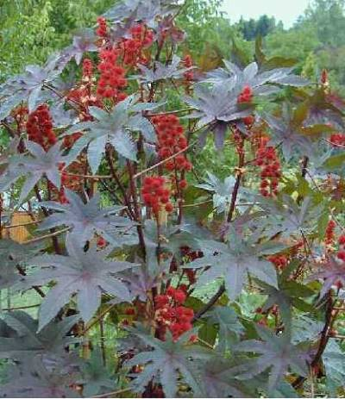

А вот красавица КЛЕЩЕВИНА. Ее часто можно встретить, как украшение клумбы. В медицине из клещевины делают всем известное касторовое масло, которое применяется как бактерицидное средство и сильное слабительное, а также дня изготовления различных мазей, например мази Вишневского. Но использовать касторовое масло, полученное в домашних условиях, категорически нельзя, это может привести к смертельному исходу. Ее ядовитые вещества всасываются в кровь человека и долго там сохраняются, вызывая большие отравления. При первых их признаках нужно немедленно вызвать «скорую помощь». Употребление двух - семян смертельно для детей, а десяти - для взрослых.
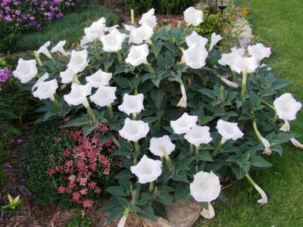

К этому растению относится два «очень»: очень красивые цветки и очень опасные последствия. Это ДУРМАН, растение - небольшой куст, с большими и вытянутыми цветами белого, иногда светло-розового цвета. Может расти совсем рядом, например, на участке соседнего двора. Люди сажают его из-за красоты, не зная о последствиях. Созревшие семена черного цвета находятся в коробочке и выглядят привлекательно, похожи на крупный мак. Даже не трогайте их!

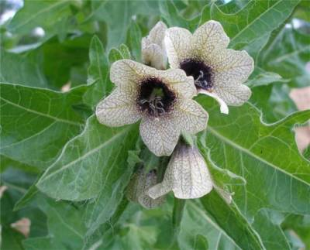

БЕЛЕНА - травянистое растение семейства пасленовых высотой 30—60 см. Стебель прямой, опушенный мягкими железистыми волосками. Растет белена на сорных местах, на огородах, садах, обочинах дорог. Цветки собраны на верхушках стеблей, крупные и имеют грязно-желтый с темно-фиолетовыми жилками венчик. Плод - коробочки с мелкими буровато-серыми семенами. Эти семена приятны на вкус и напоминают семена мака, но не спеши бросать их в рот – это отрава ! Первые признаками отравления является расширение зрачков, головокружение, покраснение лица, чрезмерное возбуждение, сопровождающееся бредом и галлюцинациями.

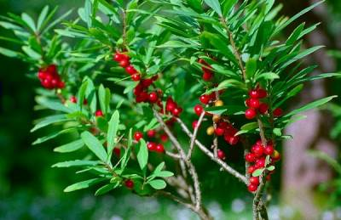

Красивые душистые цветки и красные аппетитные ягоды очень привлекательны. Это ВОЛЧЬЕ ЛЫКО. Не спеши собирать букет и пробовать эти ягоды. Это растение насквозь пропитано смертельным ядом. Если случайно прикоснёшься к нему, вымой руки. Даже животные обходят стороной волчье лыко.

Весной в лесу цветёт ЛАНДЫШ. Люди узнают по двум большим заострённым листочкам, нежным белым цветам и чудесному запаху.

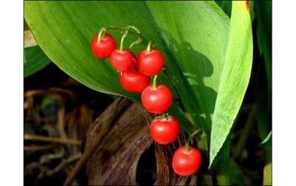

Но не все люди знают, что осенью у ландыша появляются красные ягоды. ОНИ ЯДОВИТЫ!
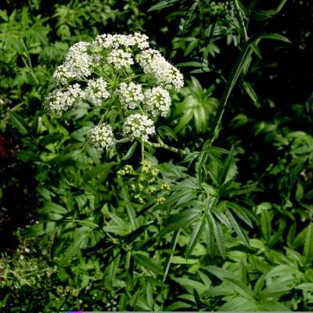
ЦИКУТА или ВЕХ ЯДОВИТЫЙ - это самое ядовитое растение. Многолетнее растение, высотой до 1,5 м. Корневища и корни имеют сладковатый вкус, что может сбить с толку. Лучше обойти это растение.
На лесной полянке – ковёр из трав и цветов. Из него выглядывает чёрный внимательный глазок. Это в траве притаилось растение, которое так и называется – ВОРОНИЙ ГЛАЗ. Раздвинув траву, ты увидишь 4 широких заострённых листочка, а между ними одну крупную чёрную ягоду.

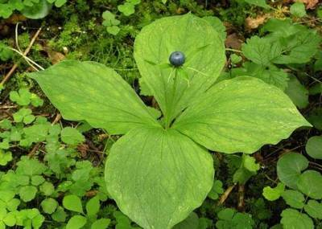

Красивая ягода, но не вздумай брать её в рот. Вороний глаз – ЯДОВИТОЕ растение! Будь осторожен!

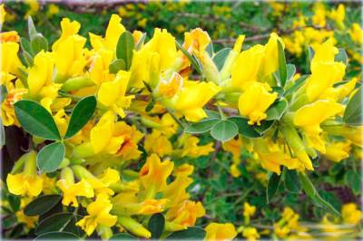

РАКИТНИК. Желтые цветы ракитника превращаются в стручки с ядовитыми семенами-горошинками.

Какие красивые колокольчики у наперстянки!

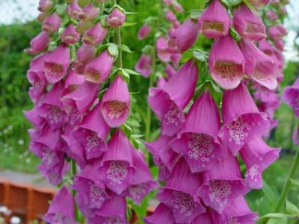

Наперстянку пурпурную используют для производства лекарств, Но это растение не рекомендуется высаживать в детских учреждениях. Оно тоже может отравить человека.

КРАСАВКА (белладонна). Одно из самых известных ядовитых растений, причем все части растения содержат яд. Созревает в августе. Даже не трогайте его !

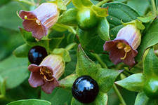

Это высокое лиловое растение – АКОНИТ (борец) очень ядовито.

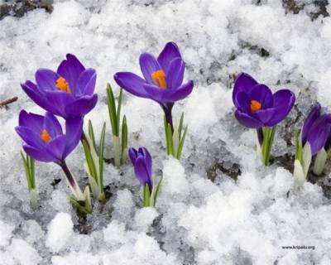

КРОКУС. Нежное, приятное на вид растение, одно из самых ранних в на аллеях и в садах. Но нельзя забывать, что красота бывает обманчива – ядовиты все части растения.

